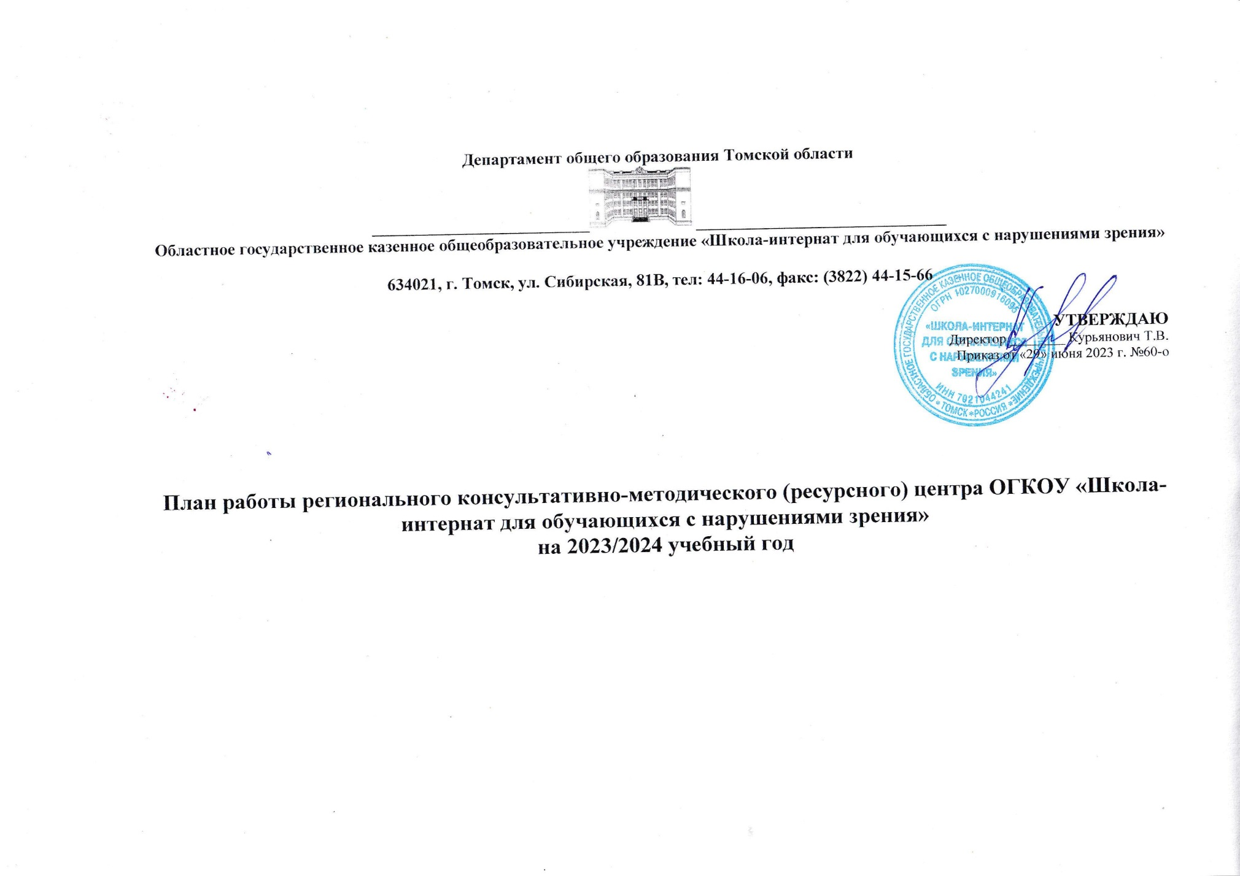

№п/п | Наименование мероприятия | Сроки проведения | Ответственные
1 | Разработка и утверждение плана работы консультативно-методического (ресурсного) центра | Май-июнь 2023 г. | Кравченко И.Ю., заместитель директора по УР
2 | Индивидуальные консультации с родителями (законными представителями) по вопросам коррекционно-развивающей работы с обучающимися с нарушениями зрения | В течение года | Иванова Е.Н., педагог-психолог  Мёдова Н.А., учитель-логопед
3 | Организация работы по консультативно-методическому сопровождению деятельности педагогов, работающих с детьми с ОВЗ по актуальным вопросам специального (коррекционного) образования | В течение года | Кравченко И.Ю., заместитель директора по УР  Кексель Н.Г., заместитель директора по ВР
4 | Предоставление опыта в рамках курсах повышения квалификации ТОИПКРО | В течение года | Педагоги школы
5 | «Организация коррекционно-развивающей работы для обучающихся с нарушениями зрения » | Ноябрь | Кравченко И.Ю., заместитель директора по УР
6 | Организация работы по информационной и консультативной поддержке семей, воспитывающих детей с ОВЗ, в вопросах социализации и профориентации | В течение года | Кексель Н.Г., заместитель директора по ВР  Иванова Е.Н., социальный педагог
7 | Мастер-классы для педагогов ОО, работающих с детьми с ОВЗ В течение учебного года Учителя технологии, педагоги дополнительного образования | В течение года | Мосейчук Н.Н., учитель технологии  Домрачев И.В., учитель технологии  Захаров Д.А., учитель информатики
8 | Заседание рабочей группы консультативно-методического (ресурсного) центра, анализ работы, подготовка проекта плана деятельности Ресурсного центра на 2024/2025 учебный год» | Май 2024 | Курьянович Т.В., директор  Кравченко И.Ю., заместитель директора по УР  Кексель Н.Г., заместитель директора по ВР
9 | Подготовка отчета о деятельности консультативно-методического (ресурсного) центра | Июнь 2024 | Кравченко И.Ю., заместитель директора по УР

